《数据结构》实验报告
实验编号 | 9.1 | 实验名称 | 顺序查找
实验日期 | 2018.1.12 | 实验教室 |  | 指导教师 | 陈波
学 号 | 19160209 | 姓 名 | 刘明玉
一、实验目的和要求：（本次实验所涉及并要求掌握的知识点）

掌握顺序查找的基本方法和改进。

二、实验环境：（本次实验所需要的平台和相关软件）

硬件：win7 旗舰版
软件：vs2015

三、实验内容及步骤：（本次实验计划安排的实验内容和具体实现步骤）

顺序查找：
1.顺序扫描序列表；
2.若匹配，返回下标；
3.若不匹配，返回-1。

改进后有监视哨的顺序查找思路基本不变，多定义一个单元，将代查找的元素放进去，若在多的单元中找到此元素，则说明原表中没有此元素。

四、实验过程和结果：（记录实验过程和结果、以及所出现的问题和解决方法）

正常测试：
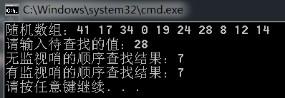
异常测试：
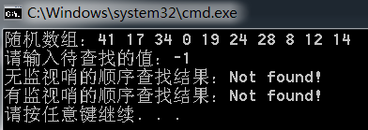
五、实验中的问题及解决：（本次实验中在编程中碰到的错误等问题及解决方法）

问题：结果出错；
解决：书上代码将代查找元素k放在r[n]中，n为数组大小，实际应放在r[n-1]中，因为数组下标从0开始。

六、实验总结和思考：（填写收获和体会，分析成功或失败的原因）：

顺序查找的缺点是当n很大时，平均查找长度较大、效率低；其优点是对表中记录的存储没有要求；算法简单，使用面广；对表中记录的有序性没有要求。此外，链表只能用顺序查找。
附件：程序源代码

评阅意见

